Схема безопасных маршрутов движения для детей и их родителей МБОУ «СОШ с. Чалпы» Азнакаевского м.р.РТ

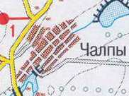
ПАРК

Социально-
реабилитационной центр.
Амбулатория

Дом 2
ул.Гагарина

Дом 1
ул Гагарина

МБОУ «СОШ с. Чалпы»,

ул. Центральная, д. 32
СДК

Дом 22
Центральная
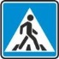
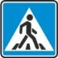

Остановка 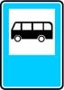
Дом 29
ул.Централь.

Дом СМС
Магазины
МБОУ ДОУ “Чулпан”

ул. Центральная, д. 39

